Serverraum Überwachungssystem
- Was wurde entwickelt und warum?
Wir haben ein Überwachungssystem entwickelt um unseren Serverraum rund um die Uhr Sicher und ihm eine geeignete Umgebung zu gewährleisten. Darunter zählen ein Temperatur Messer, einen Abstandsmesser und einen Feuchtigkeitsmesser.
- Ziele und Anforderungen
Unser Überwachungssystem soll dafür sorgen, dass der Serverraum nie zu warm oder zu feucht wird. Außerdem sollen bei Arbeiten im Serverraum der Lüfter für die Kühlung ausgeschaltet werden, um das Unfallrisiko zu verringern.
- Verwendete Technologien
- Hardware: Arduino, Bread-Board, Ultraschallsensor, LCD-Bildschirm, 12V Lüfter, Kabel, USB-A auf USB-B Kabel
- Software: fritzing
- Teammitglieder
- Um die Software hat Lars sich gekümmert und das Skript geschrieben
- Hardwareinstallation hat Luca übernommen
- Dokumentation haben beide zusammen bearbeitet

18.05.2026 Herr Meier

Inhaltsverzeichnis
- Technische Dokumentation
  - Schaltplan
  - Hardwareliste
- Code-Dokumentation
  - Logik-Visualisierung
  - Quellcode
- Testphase und Fehlerbehebung
  - Fehlerprotokoll
  - Testreihen
- Benutzeranleitung
  - Wie wird das System gestartet?
  - Welche Bedienelemente (Taster, Potentiometer) gibt es?
  - Wie interpretiert man die Ausgaben auf dem Display
- Zusammenfassung und Reflektion
  - Ergebnisse: Was funktioniert gut?
  - Probleme: Wo gibt es noch offene Baustellen?
  - Ausblick: Welche Funktionen könnten in einer Version 2.0 ergänzt werden

Technische Dokumentation
- Der Schaltplan

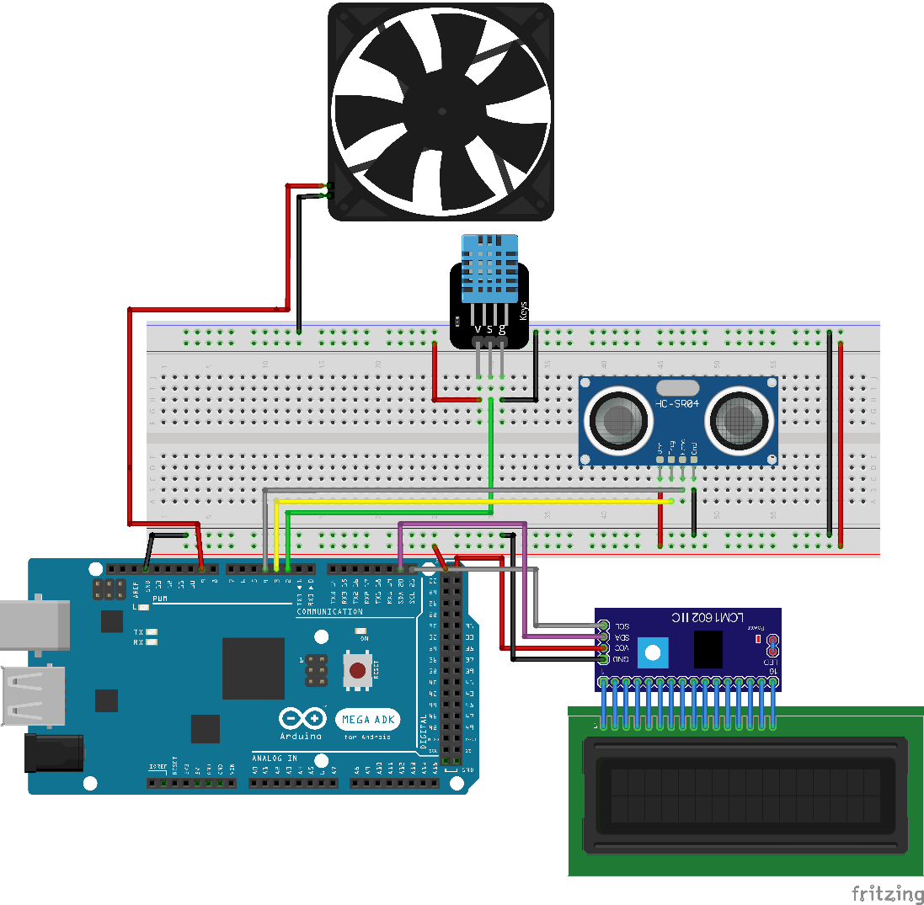

Hardwareliste

1x Arduino Mega 2560
1x TMP36 oder 1x DHT11
1x HC-SR04 Ultraschallsensor
1x I2C LCD 16x2
1x 5V PWM-Lüfter
Verbindungskabel, ggf. Breadboard

Code-Dokumentation
- Logik-Visualisierung

